В Академическом районе высаживают тюльпаны к весне
28.10.2020
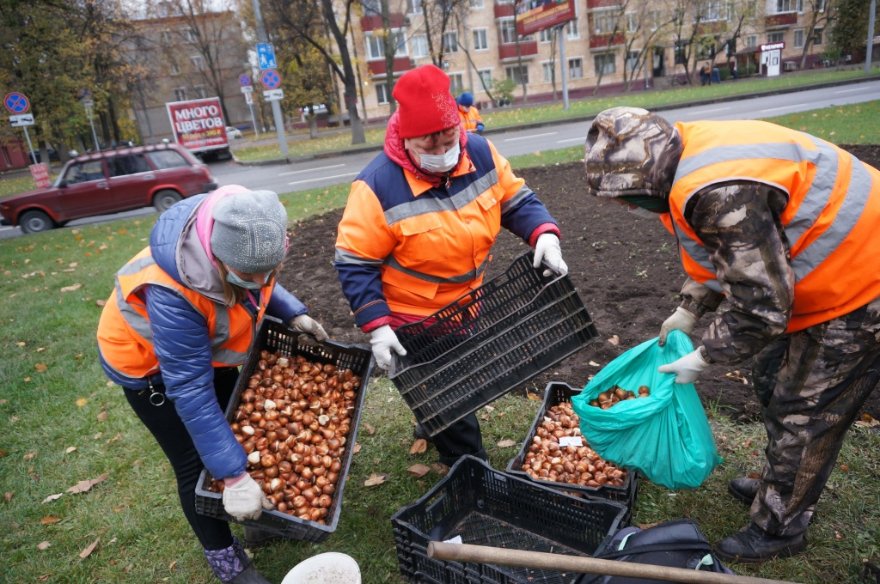
В Академическом районе в разгаре осенние работы по озеленению. Возле выхода со станции метро «Академическая», на разделительной зеленой полосе проспекта 60-летия Октября бригада ГБУ «Автомобильные дороги ЮЗАО» высадила луковицы тюльпанов.
«Уже четвертая наша клумба на сегодня, но это еще не все. Завтра приедем покрывать клумбу декоративной щепой, чтобы красиво было и ради сохранения будущих всходов. Только на этой клумбе будут расти четыре тысячи тюльпанов. При соблюдении технологии всхожесть – сто процентов», - пояснила рабочая зеленого хозяйства Ирина Глухова.
При посадках в Академическом районе соблюдаются все меры «ковидной» безопасности: работницы в масках и перчатках, при них есть средства дезинфекции.
Всего этой осенью вдоль трасс Юго-Западного округа в общей сложности высажено 377 850 луковиц тюльпанов. Несмотря на пандемию объемы по отношению к предыдущим годам не снизились, и весной жителей порадуют 85 клумб общей площадью 6297 кв. м. (речь идет о территориях, за которые отвечает «Автодор», если учитывать дворы и парки, клумб будет в разы больше). Больше всего тюльпанов украсят улицы Профсоюзная и Островитянова, а также проспекты: Нахимовский, Севастопольский и Новоясеневский.
Геннадий Михеев
Фото автора
«Твоя газета»
Новости Академического района

Адрес страницы: http://akademichesky.mos.ru/presscenter/news/detail/9366788.html
Управа района Академический города Москвы

